Государственное бюджетное общеобразовательное учреждение
«Актанышская кадетская школа-интернат имени Героя Советского Союза Хасана Заманова»

ОБРАЗОВАТЕЛЬНЫЙ МИНИМУМ
по математике
для 6 класса

Составитель программы
учитель математики первой квалификационной категории
Маликов И.Ф.

Рассмотрено на заседании педагогического совета
Протокол № 1 от 13. 11. 2018 г.
Приказ № 39/1-ОД от 14. 11. 2018 г.

2018-2019 учебный год

Образовательный минимум
Четверть | 1
Предмет | Математика
Класс | 6
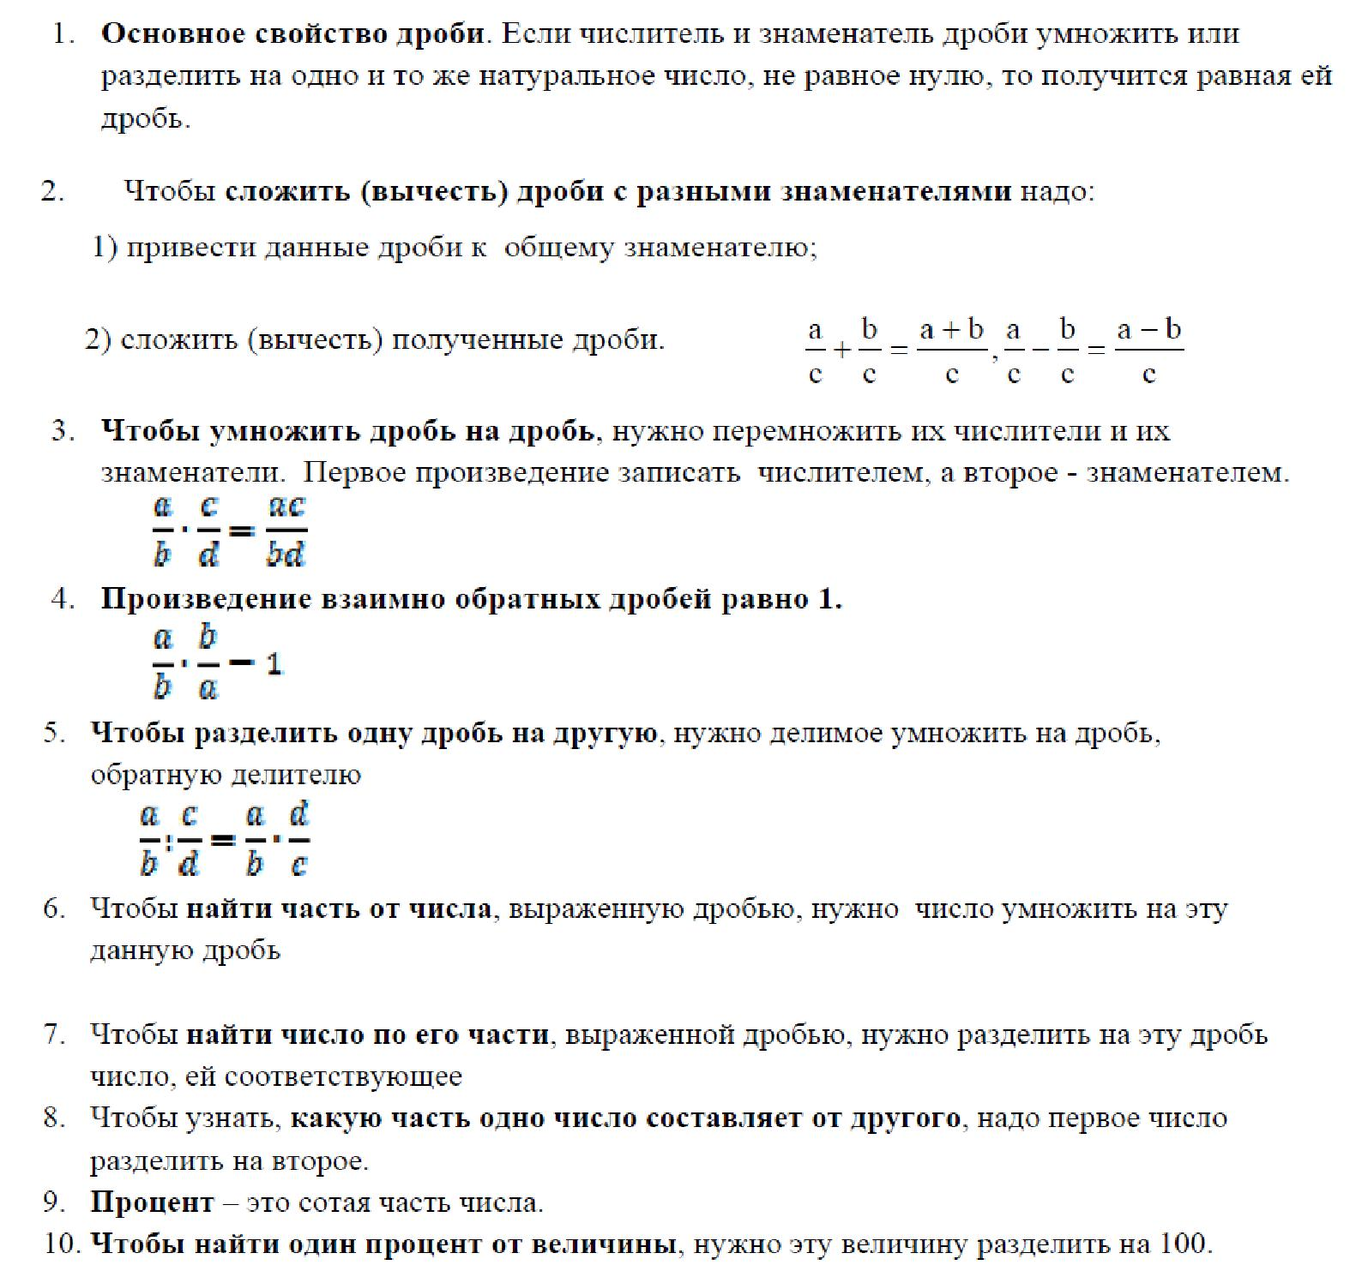

Образовательный минимум
Четверть | 2
Предмет | Математика
Класс | 6
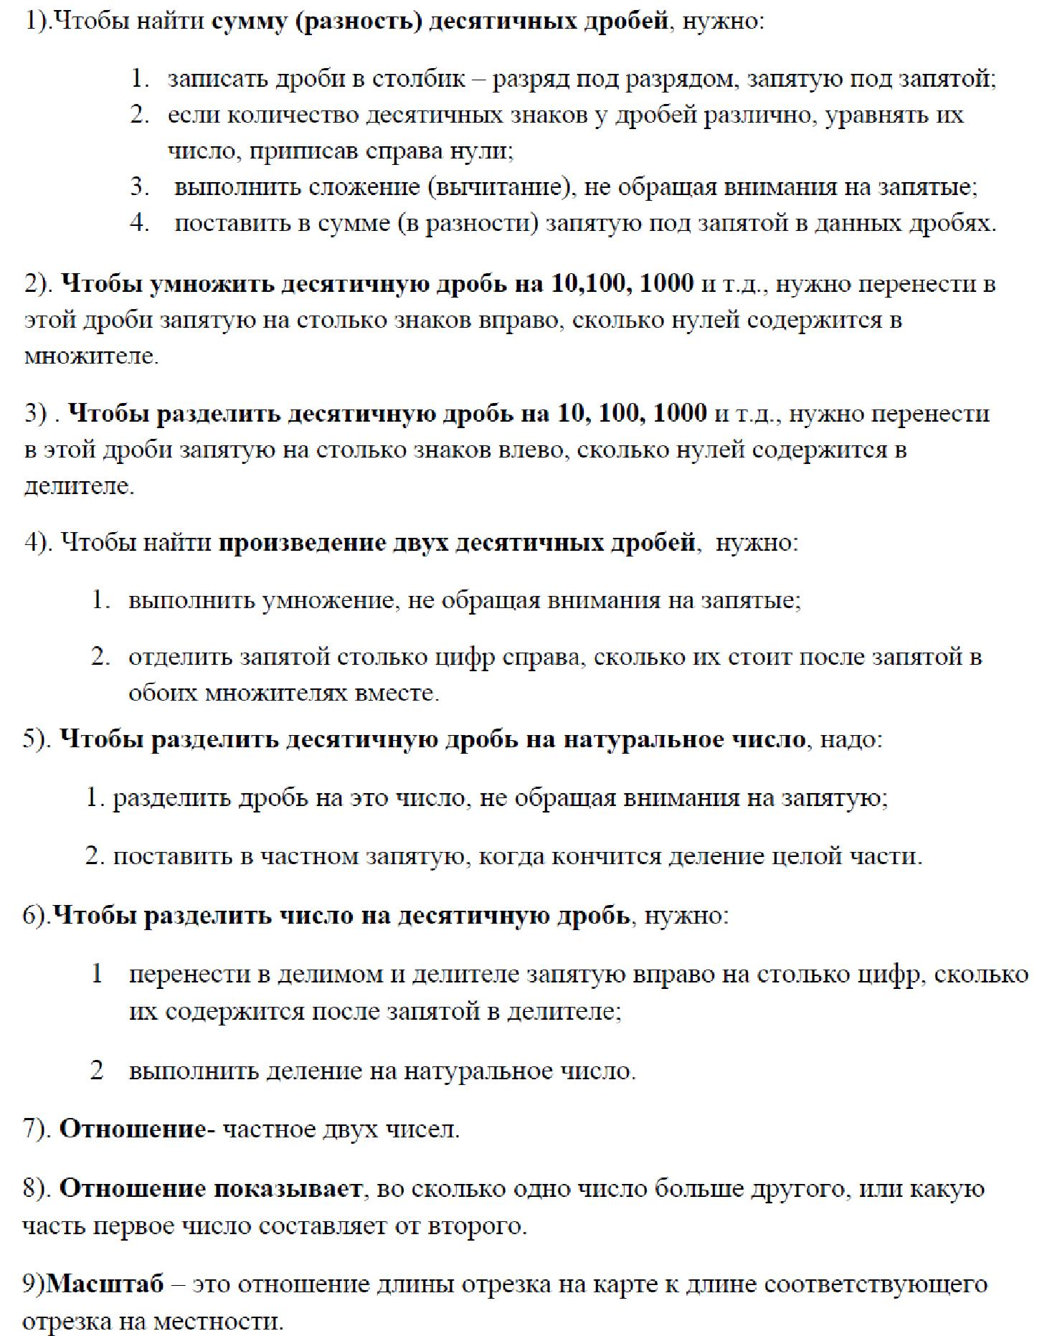

Образовательный минимум
Четверть | 3
Предмет | Математика
Класс | 6
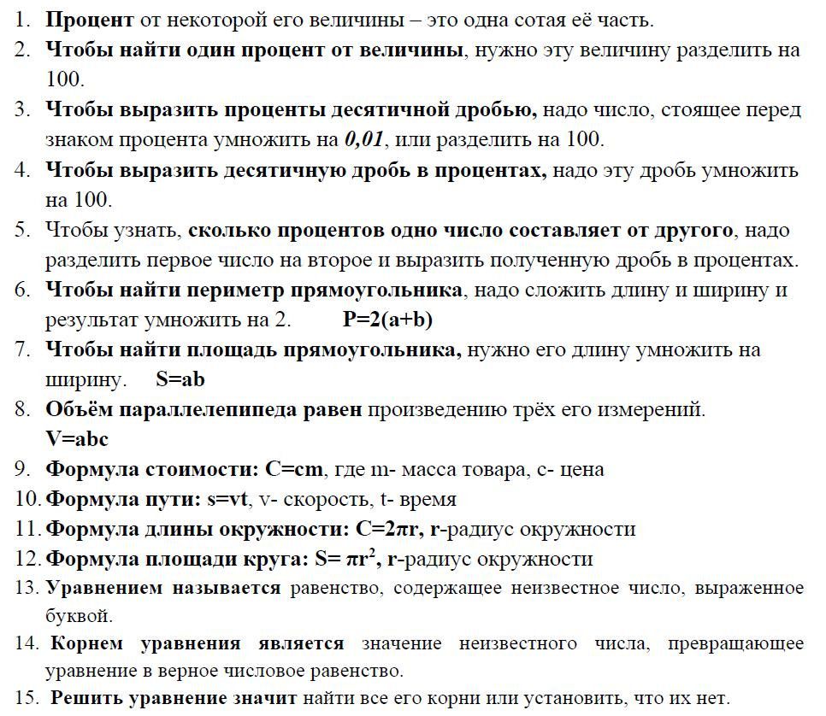

Образовательный минимум
Четверть | 4
Предмет | Математика
Класс | 6
